# 软件工程教学辅助APP



**愿**

**景**

**与**

**范**

**围**

**课 程： 软件需求分析**

**题 目：软件工程辅助教学APP需求分析**

**专 业： 软件工程**

**班 级： 1801**

**制作人员： SRA2021-G4小组**

# 文档修订记录

|  |  |  |  |  |  |  |  |
| --- | --- | --- | --- | --- | --- | --- | --- |
| 版本 | 修订日期 | 修订人 | 修订说明 | 修订状态 | 审批日期 | 审核人 | 批准人 |
| 0.1.0 | 2021-04-01 | 王心怡  邵美芝 | 首次创建 | S |  |  |  |
| 1.0.0 | 2020-04-05 | 李晓菁 | 修改 | M |  |  |  |

修订状态：S--首次编写，A--增加，M--修改，D--删除；

日期格式：YYYY-MM-DD。

目录

软件工程教学辅助APP 1

文档修订记录 2

一、 业务需求 1

1． 项目名称 1

2． 项目背景 1

3． 项目机遇 1

4． 业务目标 2

5． 成功指标 2

6． 假设和依赖环境 2

二、 项目愿景的解决方案 2

1． 愿景称述 2

2． 业务风险 4

三、 范围和限制 7

1． 发行范围 7

2． 局限性 7

3． 主要特性 7

4． 关联图 8

5． 特性图 10

四、 项目干系人 10

1． 客户 10

2． 用户 11

3． 项目小组 11

4． 助教 11

五、 项目优先级 11

六、 环境部署需求 12

# 业务需求

## 项目名称

软件需求工程辅助教学APP

## 项目背景

软件需求作为软件工程当中最为重要的组成几个部分，已经引起业内人士的高度重视，项目管理和需求工程概念的提出，就是为了把软件工程化，以更有效地开发需求，开发软件并实现有效的管理。也作为一门新兴的课程在大学里开设。为了使教师能够把最新，最前沿的关于项目管理和需求工程的信息传播给学生；为了学生能够利用网络得到老师帮助；为了师生之间，同学之间能够充分交流，沟通心得。这个软件工程教学、学习、交流系统将提供这么一个平台。为教师和同学服务，也为项目管理，需求工程，统一建模等软件工程化课程的教学方法提供试验基地。

为了使这门课上的出色，使学生能够获得最多的资料，使学生及时的了解世界需求工程的最新动态，以及学生和教师的有效地沟通，老师提出了这么一个设想；作为他的学生也需要一个与教师及同学之间相互交流，及获取资料的平台；还有一些同学并没有选这几门课，但是也想了解项目管理，需求工程，统一建模的相关知识，以备到时决定该选不选这门课程。通过这三方提出的需求考虑，我们构思做一个软件工程教学、学习、交流的APP。

## 项目机遇

21世纪是以网络的全面深入运用为特征的世纪。移动网络环境下的教育不仅是教育信息化的必然产物，也是教育改革发展的必然走向。通过因特网或其他数字化内容进行学习交流与教学的活动即网络化学习（e-learning），可以充分利用现代信息技术所提供的、具有全新沟通机制与丰富资源的学习环境，实现一种全新的学习交流方式；这种学习交流方式将改变传统教学中教师的作用和师生之间的关系，从而根本改变教学结构和教育本质[1]。美国教育部2000年12月向国会递交的"国家教育技术计划"中打算以网络化学习作为提高年青一代"21世纪能力素质"的根本措施。技术的教育应用成为教育改革和人才培养的重要途径之一。

在这一大背景下教学、学习、交流APP应运而生。超文本特性可实现对教学信息最有效的组织与管理。移动网络化的学习有利于充分实现交互与共享，有利于激发学生的学习兴趣和充分体现学习主体作用，有利于培养学习者的信息素养和信息能力。另一方面教师利用教学、学习、交流APP可以充分发挥网络特性，对学生，教学进行更为有效的管理，同时也有了更为便利的信息发布手段。

## 业务目标

虽然如今有很多教学APP，但是专门针对一门新开的大学课程和一位专门的教师；又为学生之间提供交流平台的APP为数不多。这个APP作为一个开课的辅助工具，将有利于教师的教学和学生的学习；也为软件工程系列课程的成熟记录下足迹。

为了开发这个APP预计会在学习结束完工，而且是最终版本。开发该APP需要的开发资源有：5个合作愉快的人员；dreamwaver、photoshop、project, office tools 和其他必备的软件和硬件。

## 成功指标

能实现定义的需求，满足客户以及需求方提出的要求。在使用时，bug出现率低，对日常普通使用无影响。在成功发布使用后，进行调查，使用问卷方式，满意率达到百分之65以上。

## 假设和依赖环境

成功地开发该APP， 我们首先得得到教师和学院的支持和认可；还需要得到教师，同学的高度配合；需要有的软件有：dreamwaver、rational rose、office tools、photoshop, project和可以上网的电脑。其次我们团队有较好的合作精神，工作能力和有空余时间。

# 项目愿景的解决方案

## 愿景称述

此app是软件需求工程辅助教学APP。作为一个APP的项目，我们假设用户有用于下载和安装APP的移动终端。这个项目的主要需求者是教师、学生和没选这些课，但是感兴趣的学生。下面是对他们需求的描述：

1. 功能需求
   1. 教师需求：
      1. APP上要有系统的课程介绍包括项目管理,需求工程等几门课的课时安排、教学计划、使用教材、国际国内背景、考核方式、和学生选这门课所需要的知识背景，以及大作业的介绍。并可以在以后增加另外课程的时候可以定制。
      2. APP要有教师介绍，对任课老师的以往教学、科研成果，及其教学风格，出版书籍，所获荣誉的详细介绍。
      3. 课件、模板、参考资料、以往优秀作业、教学视频、音频资料下载，可以及时更新。本班老师同学可以通过账号下载，其他用户可以在线浏览简化版课件。
      4. 教师消息发布栏用于老师发布作业点评、临时课程变更等通知。
      5. APP上要有APP向导即使用指南。
      6. 公布老师最近的一些教学或外出交流的心得，以及APP一些最近更新信息的介绍。
      7. 友情连接（如网上选课主页）有老师要求管理员实时更新。
      8. 提供专门的作业点评,作业完成情况跟踪的功能,对学生的作业,和课后作业讨论进行点评。
   2. 学生需求：
      1. 课件下载功能，包括以往的旧版本课件，以及最新的课件。
      2. 能下载老师提供的参考资料(含电子教材、历年试卷、补课资料，以及老师的教学交流文章)并且APP能及时更新这些资料。下载的速度能够得到保证：要求同时可容纳10人下载，并且人均速度能达到50kb/s。
      3. 能及时看到老师的通知(含课程相关通知及作业点评)。
      4. 如果教师提供的是多媒体资料，APP能提供下载及在线观看功能（如课堂录像）。
      5. APP界面要求简洁大方，有APP导航、相关链接(含学校选课系统、学院网页、需求相关主题站点)。
      6. APP提供通过提问方式的密码、、取回功能。
      7. APP能提供让分组的各个团队能有团队内部的交流工具(如论坛，不同团队可以申请认证板块，非团队成员不能浏览使用，但希望教师可以进入各个板块进行一定的指导，而APP管理人员也可管理认证板块)。
      8. APP能提供一定资料共享功能(如论坛有上传下载附件功能、但对附件大小有限制，不得大于2M)。
      9. APP能较醒目地提供教师的联系方式 (尽量详细)。
      10. APP可以提供站内文章标题搜索功能。
      11. APP可以提供学生自身作业提交功能，并可以跟踪作业的批复情况。
   3. APP游客需求：
      1. APP提供项目管理,需求工程,对象建模，以及软件工程相关课程、还有老师的详细介绍，并放在APP首页显著位置。
      2. 相关链接(含学校选课系统，以及需求相关主题站点)。
      3. APP允许游客可以针对APP内容留言(如提供留言板的功能，留言者有EMAIL可选项，用于信息反馈)。
      4. APP管理员不随便删除游客留言。
   4. 系统管理员需求：
      1. 有待进一步调研明确。
2. 性能需求
   1. 占用内存较少。
   2. 启动速度较快。
   3. 资料下载速度较快。
   4. 显示推荐内容较快。
3. 可靠性和可用性需求
   1. 保证软件在使用时，一天内发生故障的次数不超过两次。
   2. 该软件能够在安卓和苹果系统的手机上使用。
   3. 该软件可根据用户实际使用情况进行阶段性版本更新。
4. 出错处理需求
   1. 若系统对环境发生了错误响应，则系统会弹出报错窗口并自动关闭。用户可向客服反映报错信息。
5. 接口需求
   1. 用户接口
      1. 界面风格：采用图形界面,大部分功能可通过点击完成，在需要输入的地方均显示提示字段。
      2. 界面操作：界面上有可执行操作的按钮，用户可以通过点击完成使用。
      3. 界面消息：执行操作后，界面会刷新显示新信息或进入新页面显示新信息。
   2. 硬件接口
      1. 有关通信协议：HTTP协议。
   3. 软件接口

有待进一步明确。

1. 约束
   1. 访问量需要限制在一定范围内。
   2. 网络质量必须良好。

## 业务风险

|  |  |
| --- | --- |
| **风险类别** | **描述** |
| 技术风险 | 通常包括软件开发阶段人员的技术无法达到开发的要求，以及开发过程中，用户对技术的要求无法达到。 |
| 参与者风险 | 通常用户更改，开发人员的变更以及减少，开发人员请假生病以及课程繁忙等。 |
| 结构风险 | 通常包括系统结构的改变和人员配置的改变。 |
| 工具风险 | 通常包括开发过程中的工具无法达到开发的要求，以及工具的变更和出错情况。 |
| 任务风险 | 通常包括开发人员对任务分配的不平均，以及开发人员没有即使有效的完成自己的任务。 |

|  |  |  |
| --- | --- | --- |
| 风险 | 后果 | 措施 |
| 市场竞争激烈，市场的需求变化也不断变换，不能及时跟踪，市场需求不够明确 | 产品缺少竞争力，不能发布，在市场上无法生存，导致项目失败 | 提出我们自己APP软件的特点和特长，有力的竞争。  充分调研市场，满足用户需求。 |
| 无法满足用户需求，产品达不到用户的预期效果 | 用户满意度下降，流失用户，在市场上失去发展空间，导致项目失败。 | 满足所有需求，同时在产品发布两个星期后发布调查问卷，调查用户满意度，跟进用户需求，及时更新APP。 |
| 服务器问题导致用户使用感到不流畅，不能够及时上传和下载资料，不能及时更新资源。 | 用户满意度下降，流失用户，在市场上失去发展空间，导致项目失败。 | 采用大的服务器，在控制预算的情况下，尽可能的满足多人的在线同时下载和上传。 |
| APP无法布置下去，在学校等地区无法使用该APP | APP无法在应有的区域进行使用，导致项目失败。 | 多方面进行沟通，寻找合作校方。 |
| 不同用户提出各种新需求，来不及完成 | 各方用户都无法满足，使客户满意度下降。 | 对各种需求进行优先级排序，对优先级高的需求进行优先完成。 |

**需求获取方面的控制**

|  |  |  |  |  |
| --- | --- | --- | --- | --- |
|  | 风险名称 | 触发条件 | 责任人 | 风险控制 |
| 需  求  获  取 | 逆向工程时对项目理解不充分 | 文档不全，对项目仅有部分了解 | 李晓菁 | 多次寻找老师确认 |
| 客户对产品需求不一致 | 不同用户需求不同 | 邵美芝 | 项目经理尽快与客户沟通协商 |
| 把已有的产品作为需求基线来源 | 原本的需求偏差、与现在新的需求冲突 | 李晓菁 | 对于开发的过程要实时有人跟进 |
| 根据用户提议的错误解决方案执行 | 开发规划错误 | 李晓菁 | 综合考虑开发进度和实际情况与用户进行协商修改解决方案 |
| 需  求  分  析 | 对于需求优先级不明确 | 客户未能明确表达不同需求的优先程度 | 邵美芝 | 重新找客户确认需求的优先级并详细记录 |
| 技术上无法实现的功能 | 无法完成需求 | 李晓菁 | 尽快与用户协商，并在之后的需求开发过程中保持与用户的交流 |
| 技术、方法、语言、工具或硬件不熟悉 | 需要开发人员使用未接触过的技术、方法、语言、工具或硬件 | 全体人员 | 立即学习或寻找熟悉的替代工具 |
| 规  格  说  明 | 术语具有二义性 | 因使用二义性术语导致开发人员与用户对需求的理解偏差 | 李晓菁 | 对于需求规格反复审阅，多次与客户和开发人员一同确认 |

**需求管理方面的控制**

|  |  |  |  |  |
| --- | --- | --- | --- | --- |
|  | 风险名称 | 触发条件 | 责任人 | 风险控制 |
| 需  求  管  理 | 项目开发时需求的变更所引发的风险 | 需求变更导致时间成本或经济成本远超预算 | 邵美芝 | 及时与客户沟通，调整需求 |
| 不遵循制定的过程来进行的需求的变更所引发的风险 | 没有按照变更流程进行 | 李晓菁 | 严格按照变更流程重做变更 |

**其他方面的控制**

|  |  |  |  |  |
| --- | --- | --- | --- | --- |
|  | 风险名称 | 触发条件 | 责任人 | 风险控制 |
| 其  他 | 工作设备损坏 | 工作使用的电脑意外损坏 | 全体人员 | 进行版本控制并提交云端仓库 |
| 版本控制误操作导致的受控文档丢失 | 合并冲突 | 曹未 | 备份当前版本库，回退版本找回文件 |
| 组员工作能力降低 | 组员生病或受伤导致无法进行工作 | 李晓菁 | 立即将工作转移至当前工作量最少的组员 |
| 例会参与人员没到齐 | 组员因故不能按时参加例会 | 李晓菁 | 与组员协调，适当变更例会时间 |
| 组长因故离开 | 组长生病等原因导致无法领导小组继续工作 | 王心怡 | 向组长或进度管理员了解当前进度，立即接替组长工作。 |

# 范围和限制

## 发行范围

这个APP的实现方法将和其他的APP一样，没有特殊的技术。APP的范围是：1.信息发布；2.资料下载；3.交流互动。

## 局限性

不再另外开设可供教师和学生使用的邮箱，如有邮件都将使用个人自己在其他APP上的邮箱。

## 主要特性

这个APP的主要目的就是为教师和学生提供交流的平台，方便教师，方便学生。这个APP还为一些对这门课程感兴趣的人士提供一个了解的机会。

* 教师能够更好，更容易地得到学生的反馈，调整自己的进度或方法
* 教师可以方便地点评学生作业
* 有助于提高教师知名度和影响力，方便同学了解教师
* 学生的获得资料更加容易，更加丰富
* 学生能够有针对性地进行补课，如果有缺课的话
* 学生可以方便地向老师提出疑问 并且可以迅速的得到解答
* 游客可以有机会了解这门课的情况，教师的情况

## 关联图

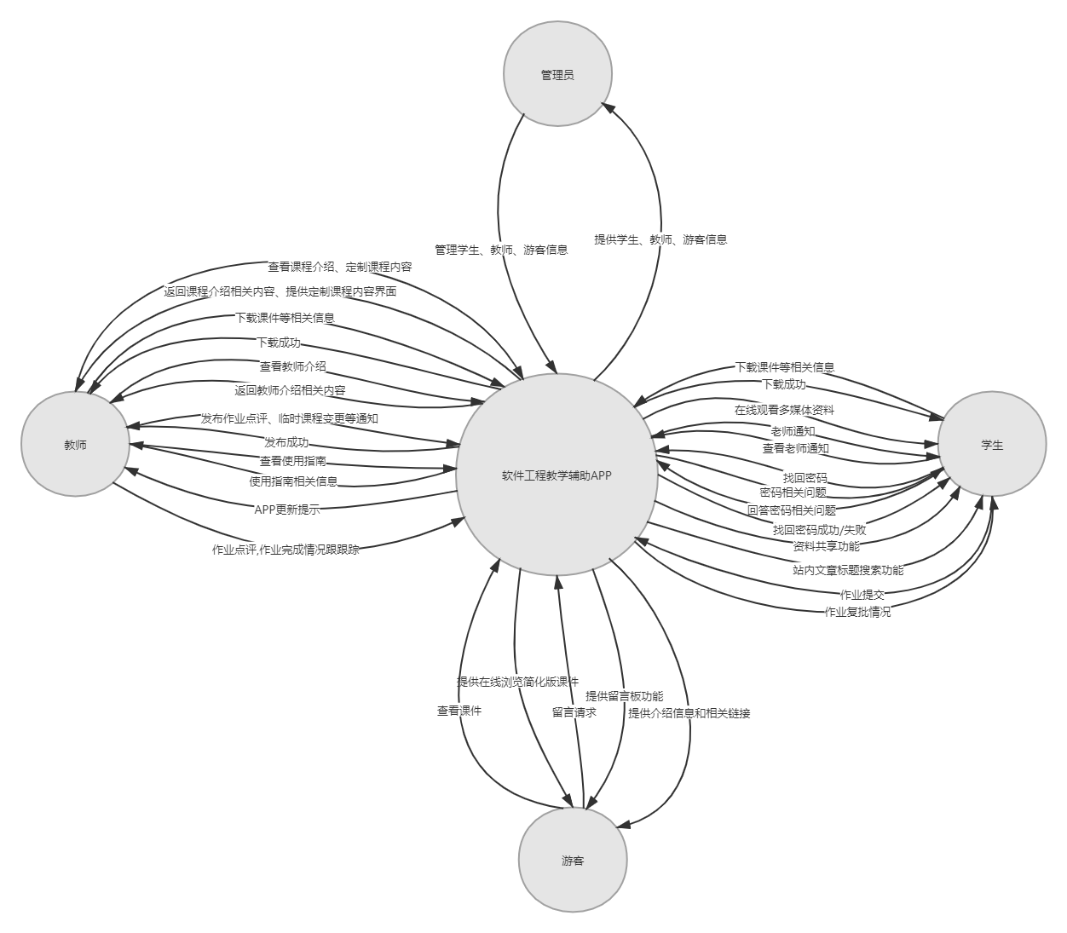

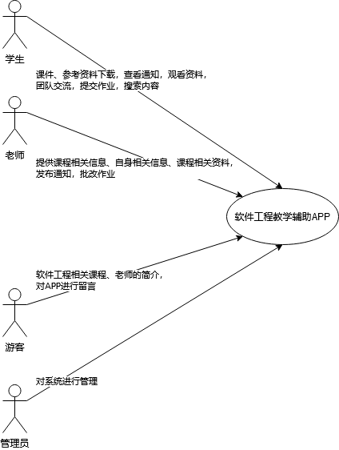

1. 学生
2. 课件下载功能，包括以往的旧版本课件，以及最新的课件。
3. 能下载老师提供的参考资料(含电子教材、历年试卷、补课资料，以及老师的教学交流文章)并且APP能及时更新这些资料。下载的速度能够得到保证：要求同时可容纳10人下载，并且人均速度能达到50kb/s。
4. 能及时看到老师的通知(含课程相关通知及作业点评)。
5. 如果教师提供的是多媒体资料，APP能提供下载及在线观看功能（如课堂录像）。
6. APP界面要求简洁大方，有APP导航、相关链接(含学校选课系统、学院网页、需求相关主题站点)。
7. APP提供通过提问方式的密码取回功能。
8. APP能提供让分组的各个团队能有团队内部的交流工具(如论坛，不同团队可以申请认证板块，非团队成员不能浏览使用，但希望教师可以进入各个板块进行一定的指导，而APP管理人员也可管理认证板块)。
9. APP能提供一定资料共享功能(如论坛有上传下载附件功能、但对附件大小有限制，不得大于2M)。
10. APP能较醒目地提供教师的联系方式 (尽量详细)。
11. APP可以提供站内文章标题搜索功能。
12. APP能够提供学生自身作业提交功能,并可以跟踪作业的批复情况。
13. 老师
14. APP上要有系统的课程介绍包括项目管理,需求工程等几门课的课时安排、教学计划、使用教材、国际国内背景、考核方式、和学生选这门课所需要的知识背景，以及大作业的介绍。并可以在以后增加另外课程的时候可以定制。
15. APP要有教师介绍，对任课老师的以往教学、科研成果，及其教学风格，出版书 籍，所获荣誉的详细介绍。
16. 课件、模板、参考资料、以往优秀作业、教学视频、音频资料下载，可以及时更新。本班老师同学可以通过账号下载，其他用户可以在线浏览简化版课件。
17. 教师消息发布栏用于老师发布作业点评、临时课程变更等通知。
18. APP上要有APP向导即使用指南。
19. 最新信息：公布老师最近的一些教学或外出交流的心得，以及APP一些最近更新信息的介绍。
20. 友情连接（如网上选课主页）有老师要求管理员实时更新。
21. 提供专门的作业点评,作业完成情况跟踪的功能,对学生的作业,和课后作业讨论进行点评。
22. 游客
23. APP提供项目管理,需求工程,对象建模，以及软件工程相关课程、还有老师的详细介绍，并放在APP首页显著位置。
24. 相关链接(含学校选课系统，以及需求相关主题站点)。
25. APP允许游客可以针对APP内容留言(如提供留言板的功能，留言者有EMAIL可选项，用于信息反馈)。
26. APP管理员不随便删除游客留言。
27. 管理员

有待进一步调研明确。

## 特性图

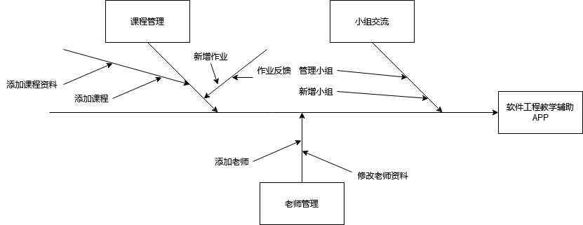

# 项目干系人

1. 客户

|  |  |  |
| --- | --- | --- |
| 干系人 | 角色 | 个人信息 |
| 杨枨老师 | 项目提出者  项目批准人  项目评审人  教师用户代表 | 手机号：13357102333  微信号：Holley Yang  邮箱：yangc@zucc.edu.cn |

1. 用户

|  |  |  |
| --- | --- | --- |
| 干系人 | 角色 | 个人信息 |
| 马嘉伟 | 学生(软工专业)用户代表 | 班级：软件工程1802  邮箱：31801321@stu.zucc.edu.cn  手机号：13656647910 |
| 徐静怡 | 学生(对软工感兴趣非软工专业)用户代表 | 班级：财管1801  邮箱：31805380@stu.zucc.edu.cn  手机号：13890261277 |
| 谢丹颖 | 管理员用户代表 | 班级：旅管1801  邮箱：31803068@stu.zucc.edu.cn  手机号：13656644296 |

1. 项目小组

|  |  |  |
| --- | --- | --- |
| 干系人 | 角色 | 个人信息 |
| 邵美芝 | 项目经理  任务审核员  文档管理员  文档编写员 | 班级：软件工程1801  学号：31803067  手机号：13656682917  微信号：s1476827275  邮箱：31803067@stu.zucc.edu.cn  地址：尚雅2-509 |
| 李晓菁 | 文档编写员  配置管理员  访谈员 | 班级：软件工程1801  学号：31801159  手机号：15545660  微信号：lixiaojjing92-  邮箱：31801159@stu.zucc.edu.cn  地址：问源1-117 |
| 王心怡 | 进度管理员  会议记录员  文档管理员  文档编写员 | 班级：软件工程1801  学号：31801293  手机号：17857688416  微信号：MissW415  邮箱：31801293@stu.zucc.edu.cn  地址：问源2-249 |
| 曹未 | 文档编写员  美工  分析设计员  访谈员 | 班级：软件工程1801  学号：31801295  手机号：13656644654  微信号：linkonghx  邮箱：31801295@stu.zucc.edu.cn  地址：问源2-250 |
| 豆欣童 | 文档编写员  访谈员  财务管理员 | 班级：软件工程1801  学号：31801297  手机号：15868295744  微信号：wxid_1y2gqqqqmiu22  邮箱：31801297@stu.zucc.edu.cn  地址：问源2-250 |

1. 助教

|  |  |  |
| --- | --- | --- |
| 干系人 | 角色 | 个人信息 |
| 张鑫 | 助教 | 班级：软件工程1802  学号：31801332  手机号：15893888870  邮箱：31801332@stu.zucc.edu.cn |
| 韩艳丽 | 助教 | 班级：软件工程1802  学号：31801322  邮箱：31801322@stu.zucc.edu.cn |
| 刘羽佳 | 助教 | 班级：软件工程1802  学号：31801324  邮箱：31801324@stu.zucc.edu.cn |
| 闫紫微 | 助教 | 班级：软件工程1801  学号：31801292  邮箱：31801292@stu.zucc.edu.cn |
| 陈幼安 | 企业助教 | 邮箱：youanchen@harmonycloud.cn |
| 陈炜舜 | 企业助教 | 邮箱：weishunchen@harmonycloud.cn |

# 项目优先级

|  |  |  |  |
| --- | --- | --- | --- |
| 维度 | 约束 | 动机 | 自由度 |
| 性能 | 实现需求中的所有功能，并能流畅使用 | 开发人员学习实现的相关知识 |  |
| 质量 | 严格制定测试计划，并严格执行，发布前找外行人员进行测评。 |  |  |
| 计划 | 项目经理开发经验不足，制订计划不符合实际情况 | 为了能够更好更优质的进行开发，保证开发计划的进行 | 根据课程进度安排项目计划，还会有微调 |
| 成本 | 学生开发成本不足 |  | 可以申请预算 |
| 人员 | 开发经验不足 | 小组成员5人（学生） | 课余时间可用于制作与项目相关内容 |

# 环境部署需求

实现安卓及iOS手机端的开发